TÓM TẮT
Bỏ học ở bậc đại học là một hiện tượng đa yếu tố, trong đó tín hiệu học vụ và hành vi học tập có thể hỗ trợ nhà trường nhận diện sớm các trường hợp cần ưu tiên tư vấn. Nghiên cứu này xây dựng một hệ thống hỗ trợ cảnh báo nguy cơ bỏ học dựa trên hai nguồn dữ liệu độc lập: student_dropout_and_success.csv gồm 4.424 bản ghi và 35 cột, phản ánh đặc điểm học vụ, nhân khẩu học và kinh tế – xã hội; student_dropout.csv gồm 10.000 bản ghi và 19 cột, tập trung vào hành vi học tập và được xác định là dữ liệu mô phỏng. Do hai tệp không có khóa sinh viên chung, dữ liệu gốc không được nối theo từng dòng. Mỗi nguồn được xử lý độc lập bằng hai loại giải pháp: Machine Learning và Rule-based Scoring, tạo thành bốn thí nghiệm. Dữ liệu được chia stratified theo tỷ lệ 70%/15%/15% với random_state = 42; mô hình và ngưỡng được lựa chọn trên validation, còn test chỉ được sử dụng một lần để đánh giá. Trong nhánh Machine Learning, Logistic Regression được chọn thay cho LightGBM ở cả hai nguồn theo thứ tự ưu tiên Recall, F2, PR-AUC, F1 và Accuracy. Trên nguồn học vụ, Machine Learning đạt Recall 98,12% và F2 91,35%, trong khi Rule-based đạt Recall 93,90% và F2 90,99%. Trên nguồn hành vi mô phỏng, Rule-based đạt Recall 84,14% và F2 67,75%, còn Machine Learning đạt Recall 81,30% và F2 67,66%. Kết quả cho thấy không có một giải pháp thắng tuyệt đối trên mọi tiêu chí. Nghiên cứu đề xuất kiến trúc lai: dùng Machine Learning để dự báo và xếp hạng ưu tiên; dùng Rule-based để cung cấp lý do, khuyến nghị và phương án dự phòng. Hệ thống nguyên mẫu được triển khai bằng React, FastAPI và một hợp đồng đầu ra thống nhất. Kết quả được thiết kế cho quy trình có con người giám sát và cần được kiểm chứng trên dữ liệu thực tế trước khi vận hành.
MỤC LỤC
CHƯƠNG 1. GIỚI THIỆU 1
1.1. Bối cảnh nghiên cứu 1
1.2. Phát biểu bài toán 1
1.3. Mục tiêu nghiên cứu 2
1.4. Câu hỏi nghiên cứu 2
1.5. Phạm vi nghiên cứu 3
1.6. Đóng góp của đề tài 3
1.7. Đối chiếu yêu cầu của giảng viên 3
1.8. Cấu trúc báo cáo 4
CHƯƠNG 2. CƠ SỞ LÝ THUYẾT VÀ NGHIÊN CỨU LIÊN QUAN 5
2.1. Hệ thống hỗ trợ ra quyết định dựa trên dữ liệu 5
2.2. Hệ thống cảnh báo nguy cơ sinh viên bỏ học 5
2.3. Bài toán phân loại nhị phân 5
2.4. Machine Learning Classification 6
2.5. Rule-based Risk Scoring 6
2.6. Các metric đánh giá 6
2.7. Phương pháp giải thích kết quả 7
2.8. Các nghiên cứu liên quan 7
2.9. Khoảng trống nghiên cứu 8
CHƯƠNG 3. DỮ LIỆU VÀ PHƯƠNG PHÁP NGHIÊN CỨU 9
3.1. Tổng quan quy trình nghiên cứu 9
3.2. Nguồn 1 – student_dropout_and_success.csv 9
3.3. Nguồn 2 – student_dropout.csv 10
3.4. So sánh hai nguồn dữ liệu 10
3.5. Lý do không merge hai nguồn 11
3.6. Khám phá dữ liệu 12
3.7. Chuẩn hóa target 13
3.8. Chia dữ liệu 13
3.9. Ngăn ngừa rò rỉ dữ liệu 13
3.10. Ma trận thí nghiệm 14
3.11. Pipeline Machine Learning 14
3.12. Pipeline Rule-based Scoring 15
3.13. Căn cứ xây dựng luật 16
3.14. Thiết kế so sánh công bằng 18
3.15. Output contract thống nhất 18
CHƯƠNG 4. KẾT QUẢ VÀ SO SÁNH HAI GIẢI PHÁP 20
4.1. Kết quả lựa chọn mô hình ML 20
4.2. Kết quả tổng hợp bốn thí nghiệm 20
4.3. So sánh trên Nguồn 1 21
4.4. So sánh trên Nguồn 2 22
4.5. So sánh chênh lệch metric 22
4.6. So sánh định tính 23
4.7. Thảo luận kết quả 24
4.8. Đề xuất giải pháp hỗ trợ quyết định 25
4.9. Giá trị đối với quá trình ra quyết định 25
CHƯƠNG 5. XÂY DỰNG VÀ KIỂM THỬ HỆ THỐNG 27
5.1. Kiến trúc tổng thể 27
5.2. Các API chính 27
5.3. Luồng dự đoán một sinh viên 28
5.4. Luồng đánh giá hàng loạt 29
5.5. Giao diện hệ thống 29
5.6. Kiểm thử hệ thống 30
5.7. Khả năng tái lập 31
CHƯƠNG 6. KẾT LUẬN VÀ HƯỚNG PHÁT TRIỂN 32
6.1. Kết quả đạt được 32
6.2. Trả lời câu hỏi nghiên cứu 32
6.3. Kết luận lựa chọn giải pháp 32
6.4. Hạn chế 32
6.5. Hướng phát triển 33
6.6. Đối chiếu hoàn thành yêu cầu 33
TÀI LIỆU THAM KHẢO 35
PHỤ LỤC 37
PHỤ LỤC A. DATA DICTIONARY 37
PHỤ LỤC B. BỘ LUẬT 39
PHỤ LỤC C. KẾT QUẢ METRIC ĐẦY ĐỦ 39
PHỤ LỤC D. API CONTRACT 40
PHỤ LỤC E. HƯỚNG DẪN CÀI ĐẶT VÀ CHẠY 40
PHỤ LỤC F. TEST CASES 41
PHỤ LỤC G. ẢNH GIAO DIỆN BỔ SUNG 41
PHỤ LỤC H. PHÂN CÔNG THÀNH VIÊN 41

DANH MỤC TỪ VIẾT TẮT
DSS: Decision Support System; ML: Machine Learning; API: Application Programming Interface; FN: False Negative; FP: False Positive; TN: True Negative; TP: True Positive; ROC-AUC: Area Under the Receiver Operating Characteristic Curve; PR-AUC: Area Under the Precision–Recall Curve; UI: User Interface; XAI: Explainable Artificial Intelligence.

DANH MỤC BẢNG
Bảng 1.1. Đối chiếu yêu cầu học phần và bằng chứng thực hiện
Bảng 2.1. Các thước đo đánh giá
Bảng 3.1. So sánh đặc trưng của hai nguồn dữ liệu
Bảng 3.2. Quy mô các tập dữ liệu sau khi chia
Bảng 3.3. Ma trận bốn thí nghiệm
Bảng 3.4. Cấu hình các mô hình ứng viên
Bảng 3.5. Bộ luật cho student_dropout_and_success.csv
Bảng 3.6. Bộ luật cho student_dropout.csv
Bảng 3.7. Bằng chứng mô tả cho các điều kiện luật trên tập train
Bảng 3.8. Kết quả kiểm toán tính công bằng của tập test
Bảng 3.9. Các trường chính của hợp đồng đầu ra
Bảng 4.1. Kết quả validation của các mô hình ứng viên
Bảng 4.2. Kết quả test của bốn thí nghiệm
Bảng 4.3. Chênh lệch metric ML trừ Rule-based
Bảng 4.4. So sánh định tính hai giải pháp
Bảng 5.1. Các nhóm API và phụ thuộc
Bảng 5.2. Kết quả kiểm thử được chạy lại ngày 22/7/2026
Bảng 6.1. Kết luận đối chiếu yêu cầu của giảng viên
Bảng A.1–A.2. Schema hai nguồn dữ liệu
Bảng C.1. Confusion matrix và metric bổ sung trên test
Bảng H.1. Phân công theo README của repository
Số trang được cập nhật sau khi hoàn tất dàn trang.

DANH MỤC HÌNH
Hình 1.1. Mô hình đầu vào – xử lý – đầu ra của hệ thống hỗ trợ quyết định
Hình 3.1. Quy trình nghiên cứu và triển khai
Hình 3.2. Hai nguồn dữ liệu độc lập và nguyên tắc không merge
Hình 3.3. Phân phối target ban đầu của hai nguồn
Hình 3.4. Giá trị thiếu trong student_dropout.csv
Hình 3.5. Pipeline Machine Learning
Hình 3.6. Pipeline Rule-based Scoring
Hình 3.7. Thiết kế so sánh công bằng trong từng nguồn
Hình 4.1. So sánh metric theo từng nguồn
Hình 4.2. Confusion matrix của bốn thí nghiệm
Hình 4.3. Đề xuất vận hành theo mô hình lai
Hình 5.1. Kiến trúc hệ thống nguyên mẫu
Hình 5.2. Luồng dự báo đơn và dự báo hàng loạt
Hình 5.3. Ảnh chụp giao diện thực tế
Số trang được cập nhật sau khi hoàn tất dàn trang.

CHƯƠNG 1. GIỚI THIỆU

1.1. Bối cảnh nghiên cứu
Bỏ học trong giáo dục đại học không chỉ là kết quả của một biến đơn lẻ mà thường hình thành từ sự tương tác giữa kết quả học tập, tiến độ tích lũy tín chỉ, điều kiện tài chính, mức độ tham gia học tập và hoàn cảnh cá nhân. Các nghiên cứu tổng quan về khai phá dữ liệu giáo dục cho thấy mô hình dự báo có thể hỗ trợ phát hiện sớm nhóm sinh viên cần can thiệp, nhưng giá trị thực tế phụ thuộc vào thời điểm cảnh báo, chất lượng dữ liệu và khả năng chuyển kết quả dự báo thành hành động hỗ trợ.
Trong bối cảnh đó, một hệ thống hỗ trợ ra quyết định không nên chỉ trả về nhãn “có nguy cơ” hoặc “không có nguy cơ”. Hệ thống cần đồng thời cung cấp mức rủi ro, các yếu tố liên quan và gợi ý can thiệp để chuyên viên có thể xem xét hồ sơ trong bối cảnh cụ thể. Đề tài vì vậy tiếp cận bài toán theo hai hướng bổ sung: mô hình Machine Learning học quan hệ từ dữ liệu và hệ thống Rule-based Scoring biểu diễn tri thức dưới dạng điều kiện có thể kiểm tra trực tiếp.

1.2. Phát biểu bài toán
Đầu vào của hệ thống là một bản ghi sinh viên hoặc một tệp dữ liệu hàng loạt theo đúng schema của một trong hai nguồn. Người dùng phải chọn rõ tên nguồn dữ liệu và loại giải pháp. Quá trình xử lý gồm kiểm tra trường bắt buộc, tiền xử lý theo artifacts đã học trên tập train, thực hiện dự báo hoặc cộng điểm luật, sau đó phân mức rủi ro. Đầu ra thống nhất gồm nhãn Dropout/No Dropout, điểm rủi ro từ 0 đến 1, mức low/medium/high, yếu tố rủi ro và khuyến nghị. Với ML, điểm là xác suất dự báo; với Rule-based, điểm là điểm luật chuẩn hóa và không được diễn giải như xác suất.
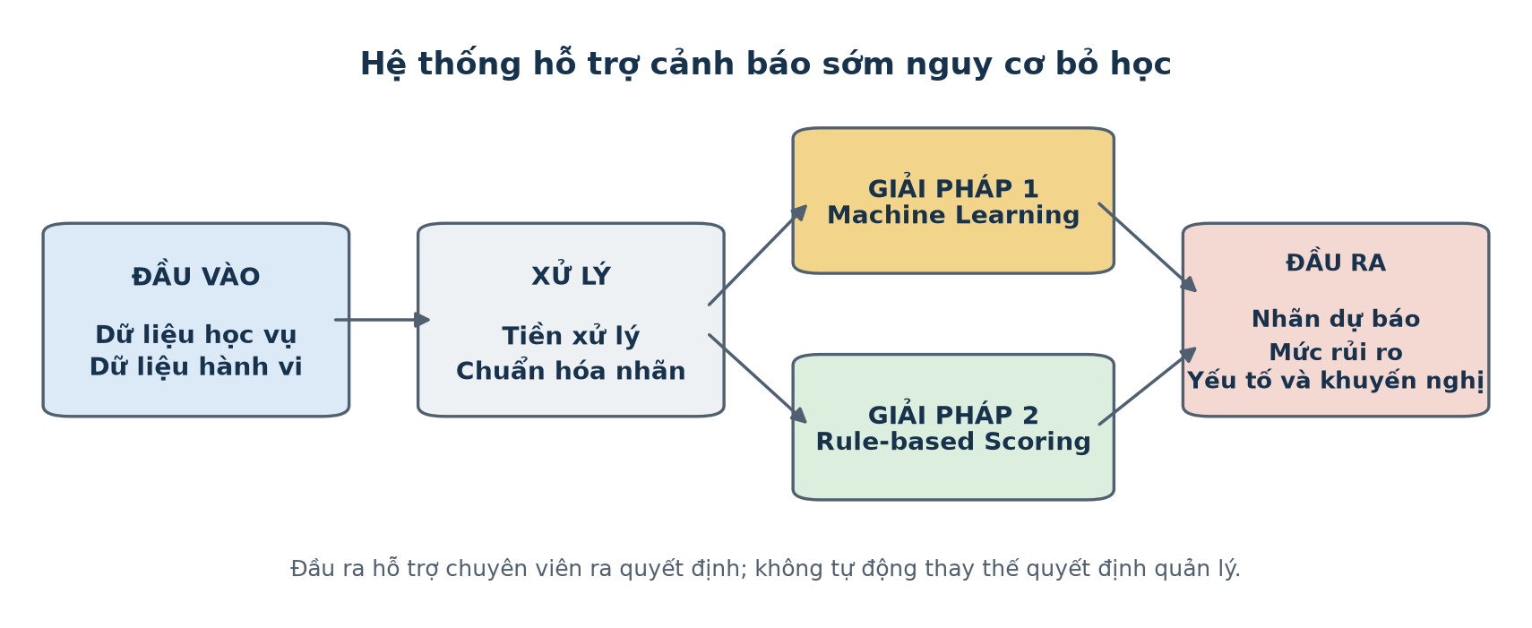
Hình 1.1. Mô hình đầu vào – xử lý – đầu ra của hệ thống hỗ trợ quyết định

1.3. Mục tiêu nghiên cứu
Mục tiêu tổng quát là xây dựng và đánh giá một nguyên mẫu hỗ trợ cảnh báo sớm nguy cơ sinh viên bỏ học, đáp ứng đồng thời yêu cầu sử dụng hai nguồn dữ liệu khác nhau và so sánh ít nhất hai loại giải pháp.
• Chuẩn hóa hai nguồn dữ liệu về cùng bài toán phân loại nhị phân nhưng vẫn giữ hai quy trình độc lập.
• Xây dựng pipeline Machine Learning và Rule-based Scoring cho từng nguồn, tạo thành bốn thí nghiệm có thể tái lập.
• So sánh hai giải pháp bằng các tiêu chí định lượng và định tính phù hợp với bối cảnh cảnh báo sớm.
• Tích hợp kết quả vào ứng dụng web có hợp đồng đầu ra thống nhất, hỗ trợ dự báo đơn và dự báo hàng loạt.
• Đề xuất cách sử dụng kết quả trong quy trình có chuyên viên giám sát thay vì tự động hóa quyết định can thiệp.

1.4. Câu hỏi nghiên cứu
• RQ1: Trên từng nguồn dữ liệu, Machine Learning và Rule-based Scoring khác nhau như thế nào về Recall, Precision, F1, F2, Accuracy, ROC-AUC và PR-AUC?
• RQ2: Giải pháp nào phù hợp hơn với mục tiêu hạn chế bỏ sót sinh viên có nguy cơ, đồng thời vẫn kiểm soát được số cảnh báo nhầm?
• RQ3: Có thể kết hợp hai giải pháp như thế nào để vừa tận dụng khả năng học từ dữ liệu, vừa bảo đảm khả năng giải thích và hỗ trợ hành động?

1.5. Phạm vi nghiên cứu
Nghiên cứu giới hạn ở bài toán nhị phân Dropout/No Dropout. Đối với student_dropout_and_success.csv, 794 bản ghi Enrolled được loại khỏi thí nghiệm chính vì đây là trạng thái chưa kết thúc và không tương đương No Dropout. Hai nguồn không được merge theo hàng do không có khóa định danh chung. Kết quả giữa hai nguồn chỉ được tổng hợp tại tầng so sánh. Phạm vi triển khai là nguyên mẫu phục vụ học thuật; chưa bao gồm kiểm chứng thực địa, đánh giá tác động của can thiệp hoặc tích hợp với hệ thống quản lý đào tạo thực tế.

1.6. Đóng góp của đề tài
Đề tài đóng góp một thiết kế thí nghiệm đối xứng hai nguồn – hai giải pháp; một bộ quy tắc riêng cho từng cấu trúc dữ liệu; một quy trình so sánh bảo đảm cùng hàng test trong mỗi nguồn; bộ artifacts và kết quả đầu ra có thể tái lập; cùng một ứng dụng web tích hợp cả bốn tổ hợp. Điểm quan trọng là kết luận không ép chọn một “mô hình tốt nhất” duy nhất mà phân tích trade-off theo mục tiêu ra quyết định.

1.7. Đối chiếu yêu cầu của giảng viên
Bảng 1.1. Đối chiếu yêu cầu học phần và bằng chứng thực hiện
Yêu cầu | Cách đáp ứng | Bằng chứng
Hai nguồn dữ liệu khác nhau | Hai tệp độc lập: học vụ và hành vi học tập | data/*.csv; Mục 3.2–3.5
Ít nhất hai loại giải pháp | Machine Learning và Rule-based Scoring | Bốn thí nghiệm E1–E4
So sánh theo tiêu chí tự đề xuất | 7 metric định lượng và 9 tiêu chí định tính | outputs/solution_comparison*.csv
Tư vấn/khuyến nghị hoặc chọn lựa | Mức rủi ro, lý do và khuyến nghị can thiệp | API contract; giao diện web
Trình bày rõ phương án | Kết luận theo từng nguồn và đề xuất kiến trúc lai | Chương 4 và Chương 6

1.8. Cấu trúc báo cáo
Chương 2 trình bày cơ sở lý thuyết và nghiên cứu liên quan. Chương 3 mô tả dữ liệu, tiền xử lý và phương pháp thí nghiệm. Chương 4 báo cáo kết quả định lượng, định tính và khuyến nghị giải pháp. Chương 5 trình bày kiến trúc, API, giao diện và kiểm thử hệ thống. Chương 6 tổng kết, trả lời câu hỏi nghiên cứu, nêu hạn chế và hướng phát triển.

CHƯƠNG 2. CƠ SỞ LÝ THUYẾT VÀ NGHIÊN CỨU LIÊN QUAN

2.1. Hệ thống hỗ trợ ra quyết định dựa trên dữ liệu
Hệ thống hỗ trợ ra quyết định dựa trên dữ liệu là hệ thống thu thập, xử lý và trình bày bằng chứng nhằm cải thiện chất lượng quyết định. Trong đề tài này, đối tượng sử dụng kết quả là chuyên viên cố vấn học tập hoặc cán bộ quản lý sinh viên. Hệ thống không ra quyết định kỷ luật, học vụ hay can thiệp tự động; nó sắp xếp thông tin để con người xác nhận bối cảnh và lựa chọn hành động phù hợp.
Một thiết kế DSS có trách nhiệm cần tách ba khái niệm: dự báo, giải thích và quyết định. Dự báo mô tả khả năng hoặc dấu hiệu rủi ro theo dữ liệu; giải thích nêu yếu tố đóng góp; quyết định là hành động của người có thẩm quyền sau khi cân nhắc thêm thông tin ngoài mô hình. Việc tách ba tầng này giúp tránh hiểu nhầm kết quả thuật toán là kết luận chắc chắn về một cá nhân.

2.2. Hệ thống cảnh báo nguy cơ sinh viên bỏ học
Hệ thống cảnh báo sớm ưu tiên Recall vì bỏ sót một sinh viên thực sự có nguy cơ có thể làm mất cơ hội hỗ trợ. Tuy nhiên, Recall cao thường đi kèm nhiều false positive hơn, làm tăng tải xử lý cho chuyên viên. Vì vậy, báo cáo sử dụng thêm Precision, F2, Accuracy và các thước đo xếp hạng để đánh giá cân bằng giữa khả năng phát hiện và nguồn lực can thiệp. Nghiên cứu về dự báo bỏ học cũng nhấn mạnh rằng yếu tố học vụ thường có vai trò lớn, nhưng sự khác biệt theo nhóm và bối cảnh cần được xem xét [4].

2.3. Bài toán phân loại nhị phân
Đặt y = 1 cho Dropout và y = 0 cho No Dropout. Mô hình ML ước lượng p(y=1|x), sau đó so sánh với ngưỡng t: nếu p ≥ t thì dự báo Dropout. Ngưỡng không mặc định là 0,5 mà được chọn trên tập validation vì mục tiêu cảnh báo sớm ưu tiên Recall và F2. Nhánh Rule-based cũng tạo quyết định nhị phân, nhưng dựa trên tổng điểm luật và ngưỡng điểm thô; giá trị chuẩn hóa của nhánh này chỉ nhằm đưa hai đầu ra về cùng miền [0,1].

2.4. Machine Learning Classification
Logistic Regression mô hình hóa log-odds của lớp dương bằng tổ hợp tuyến tính các đặc trưng. Mô hình có ưu điểm ổn định, chi phí suy luận thấp và hệ số có thể được dùng để xem xét mức đóng góp của biến đã biến đổi. LightGBM là thuật toán gradient boosting trên cây quyết định, được thiết kế hiệu quả về tốc độ và bộ nhớ [5]. Đề tài coi hai mô hình là ứng viên và lựa chọn dựa trên validation thay vì ấn định trước mô hình phức tạp hơn.
Pipeline được cài đặt bằng scikit-learn [6]. Biến số được điền khuyết bằng median; biến phân loại được điền bằng mode và one-hot encoding. StandardScaler chỉ áp dụng cho Logistic Regression. Cả hai mô hình dùng class_weight='balanced' để giảm ảnh hưởng của mất cân bằng lớp.

2.5. Rule-based Risk Scoring
Rule-based Scoring biểu diễn tri thức thành các điều kiện “nếu–thì” có trọng số. Tổng điểm thô phản ánh số lượng và mức độ của các tín hiệu rủi ro đã khai báo. Ưu điểm là chuyên viên có thể đọc trực tiếp điều kiện kích hoạt và gắn khuyến nghị tương ứng. Hạn chế là hệ thống không tự học được quan hệ chưa được viết thành luật và có thể kém linh hoạt khi phân phối dữ liệu thay đổi.
Trong nghiên cứu này, các luật được xây riêng cho từng nguồn và có điểm tối đa 11. Điểm chuẩn hóa bằng điểm thô chia 11. Ngưỡng cảnh báo được lựa chọn trên validation; các giá trị dùng để điền khuyết được tính từ train. Thiết kế này ngăn việc sử dụng thông tin từ test để điều chỉnh luật.

2.6. Các metric đánh giá
Bảng 2.1. Các thước đo đánh giá
Metric | Công thức/định nghĩa | Ý nghĩa
Precision | TP/(TP+FP) | Tỷ lệ cảnh báo Dropout là đúng
Recall | TP/(TP+FN) | Tỷ lệ sinh viên Dropout được phát hiện
F1 | 2PR/(P+R) | Trung bình điều hòa Precision và Recall
F2 | 5PR/(4P+R) | Đặt trọng số Recall cao hơn Precision
Accuracy | (TP+TN)/N | Tỷ lệ dự báo đúng toàn bộ
ROC-AUC | Diện tích ROC | Khả năng xếp hạng giữa hai lớp
PR-AUC | Diện tích Precision–Recall | Hữu ích khi lớp dương ít hơn

Accuracy không được dùng như tiêu chí duy nhất vì nguồn student_dropout.csv có 76,46% bản ghi No Dropout; mô hình thiên về lớp đa số vẫn có thể đạt Accuracy cao. PR-AUC được báo cáo song song với ROC-AUC vì đường Precision–Recall nhạy hơn với hiệu quả trên lớp dương trong bối cảnh mất cân bằng [7]. F2 được sử dụng vì mục tiêu nghiệp vụ đặt Recall cao hơn Precision.

2.7. Phương pháp giải thích kết quả
Đối với Logistic Regression, báo cáo sử dụng trị tuyệt đối hệ số sau tiền xử lý để mô tả tầm quan trọng toàn cục. Trị tuyệt đối không thể hiện chiều tác động; vì vậy không được suy luận rằng một biến “làm tăng nguy cơ” chỉ từ bảng importance. Ở mức bản ghi, backend nhân giá trị đã biến đổi với hệ số và chọn tối đa năm đóng góp dương để tạo danh sách yếu tố. SHAP được trình bày như một hướng XAI phổ biến [9] nhưng không được triển khai trong pipeline thí nghiệm hiện tại; đây là giới hạn cần được ghi nhận rõ.

2.8. Các nghiên cứu liên quan
Tổng quan hệ thống của Agrusti, Bonavolontà và Mezzini cho thấy nghiên cứu dự báo bỏ học sử dụng đa dạng dữ liệu, thuật toán và định nghĩa target; điều này làm cho việc so sánh trực tiếp giữa các công trình trở nên khó khăn [3]. Các nghiên cứu gần đây chuyển từ mục tiêu tối đa hóa độ chính xác sang hỗ trợ quyết định, phân tích yếu tố học vụ, kinh tế – xã hội và công bằng giữa các nhóm [4]. Hướng tiếp cận sinh tồn còn xem xét thời điểm bỏ học, qua đó hỗ trợ can thiệp theo thời gian thay vì chỉ dự báo nhị phân [10].
So với các nghiên cứu chỉ trình bày một mô hình, đề tài tập trung vào sự khác biệt giữa mô hình học từ dữ liệu và bộ luật minh bạch, đồng thời buộc cả hai giải pháp chạy trên cùng hàng test trong mỗi nguồn. Phần triển khai mở rộng kết quả thành hợp đồng API và giao diện hỗ trợ hành động.

2.9. Khoảng trống nghiên cứu
Khoảng trống mà đề tài xử lý là thiếu một quy trình nhỏ gọn nhưng đầy đủ, trong đó hai nguồn khác nhau được sử dụng đúng bản chất, hai loại giải pháp được so sánh công bằng, kết quả định lượng được kết nối với tiêu chí vận hành, và đầu ra vừa có dự báo vừa có lý do/khuyến nghị. Đề tài không tuyên bố đóng góp thuật toán mới; đóng góp chính nằm ở thiết kế DSS, tính tái lập và cách kết hợp hai giải pháp.

CHƯƠNG 3. DỮ LIỆU VÀ PHƯƠNG PHÁP NGHIÊN CỨU

3.1. Tổng quan quy trình nghiên cứu
Quy trình nghiên cứu bắt đầu bằng kiểm kê dữ liệu và khóa hợp đồng thí nghiệm. Sau khi chuẩn hóa target, mỗi nguồn được chia độc lập thành train, validation và test. Hai pipeline được xây dựng song song; mô hình/ngưỡng được chọn trên validation; test được khóa cho đánh giá cuối cùng. Kết quả sau cùng được tích hợp vào API và giao diện web.
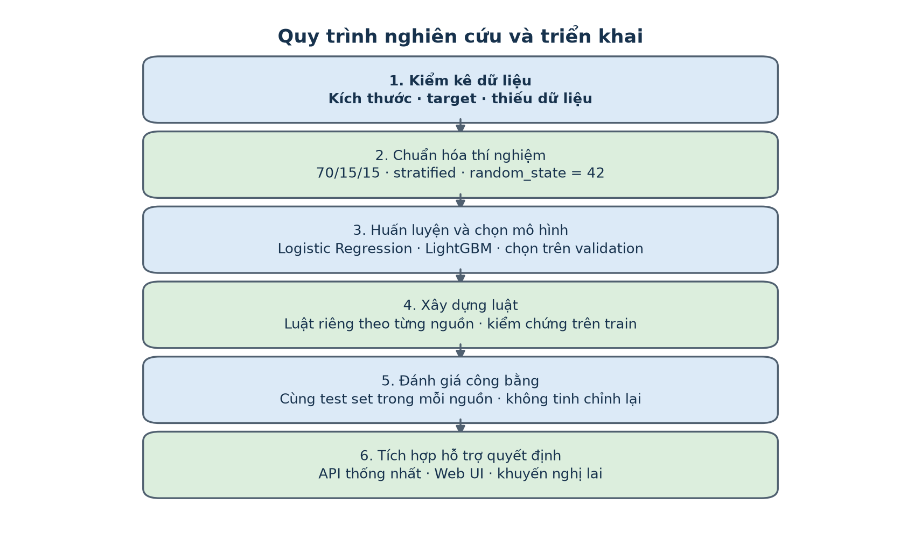
Hình 3.1. Quy trình nghiên cứu và triển khai

3.2. Nguồn 1 – student_dropout_and_success.csv
Nguồn 1 là bộ dữ liệu Predict Students' Dropout and Academic Success trên UCI Machine Learning Repository, giấy phép CC BY 4.0 [1]. Tệp cục bộ có 4.424 bản ghi và 35 cột, gồm 34 biến dự báo và một target. Dữ liệu được hình thành từ nhiều cơ sở dữ liệu của một cơ sở giáo dục đại học và bao gồm thông tin tại thời điểm nhập học, đặc điểm nhân khẩu học/kinh tế – xã hội, cùng kết quả học kỳ 1 và 2.
Target ban đầu gồm Graduate 2.209 bản ghi (49,93%), Dropout 1.421 (32,12%) và Enrolled 794 (17,95%). Tệp cục bộ không có giá trị thiếu và không có dòng trùng. Metadata trên trang UCI và schema tệp cục bộ có cách đếm thuộc tính khác nhau; báo cáo sử dụng schema thực tế đã kiểm tra trong repository: 34 predictors cộng một target.

3.3. Nguồn 2 – student_dropout.csv
Nguồn 2 là bộ Student Dropout Prediction Dataset được công bố trên Kaggle theo giấy phép CC0 [2]. Cấu trúc và thống kê của tệp repository khớp với data card: 10.000 sinh viên, 19 cột, target Dropout nhị phân và khoảng 5% giá trị thiếu ở một số biến. Nguồn này được mô tả là synthetic; do đó nó phù hợp cho thử nghiệm kỹ thuật nhưng không đại diện mặc nhiên cho một quần thể sinh viên thực tế.
Target gồm 7.646 No Dropout (76,46%) và 2.354 Dropout (23,54%). Có 2.011 ô thiếu: Family_Income 500, Study_Hours_per_Day 500, Stress_Index 500 và Parental_Education 511. Không phát hiện dòng trùng. Các biến nổi bật gồm GPA, Attendance_Rate, Stress_Index, Study_Hours_per_Day, Assignment_Delay_Days, Internet_Access và Part_Time_Job.

3.4. So sánh hai nguồn dữ liệu
Bảng 3.1. So sánh đặc trưng của hai nguồn dữ liệu
Tiêu chí | student_dropout_and_success.csv | student_dropout.csv
Quy mô | 4.424 × 35 | 10.000 × 19
Góc nhìn | Học vụ, nhân khẩu, kinh tế – xã hội | Hành vi học tập và hoàn cảnh
Target gốc | Dropout / Enrolled / Graduate | 0 / 1
Thiếu dữ liệu | 0 ô | 2.011 ô
Dòng trùng | 0 | 0
Tính chất | Dữ liệu quan sát từ cơ sở giáo dục | Dữ liệu mô phỏng
Vai trò | Nguồn đánh giá chính có giá trị thực tế cao hơn | Nguồn kiểm tra bổ sung về hành vi

3.5. Lý do không merge hai nguồn
Hai tệp không có cùng Student_ID hoặc một khóa định danh có thể kiểm chứng. Mỗi hàng thuộc một quần thể và schema khác nhau. Nối theo vị trí dòng, target hoặc thuộc tính gần giống sẽ tạo quan hệ giả giữa các cá nhân, làm sai lệch cả huấn luyện lẫn diễn giải. Vì vậy, đề tài không merge dữ liệu gốc. Mỗi nguồn đi qua pipeline riêng và chỉ được tổng hợp ở tầng metric, kết luận và thiết kế hỗ trợ quyết định.
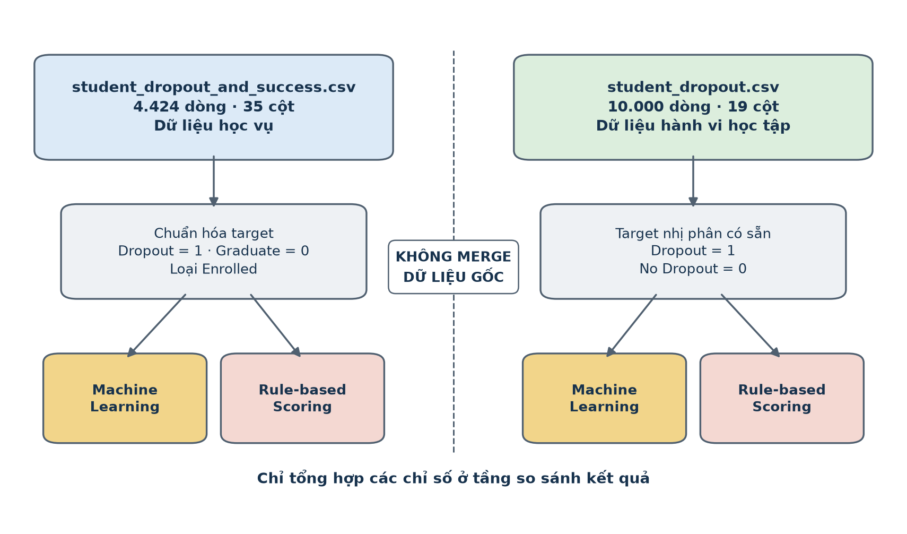
Hình 3.2. Hai nguồn dữ liệu độc lập, hai giải pháp trên mỗi nguồn và nguyên tắc không merge

3.6. Khám phá dữ liệu
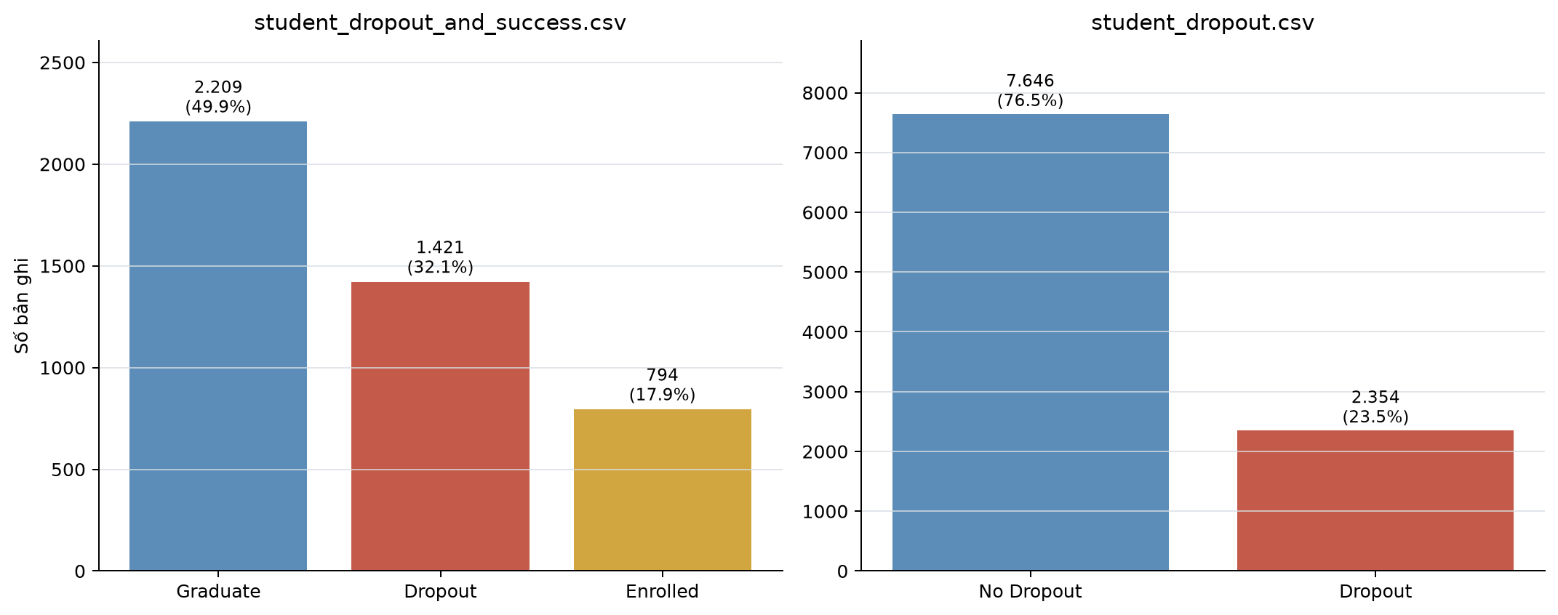
Hình 3.3. Phân phối target ban đầu của hai nguồn
Hình 3.3 cho thấy nguồn 2 mất cân bằng lớp rõ hơn nguồn 1 sau khi xét target gốc. Đây là lý do pipeline sử dụng stratified split, class_weight='balanced' và báo cáo PR-AUC. Ở nguồn 1, Enrolled được giữ trong EDA để phản ánh dữ liệu gốc nhưng được loại khi tạo bài toán nhị phân.
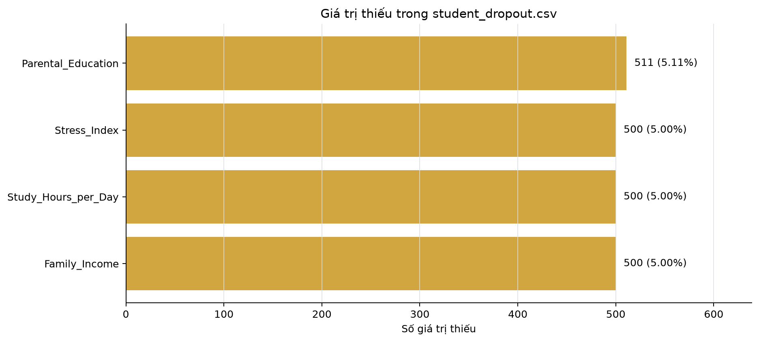
Hình 3.4. Số lượng và tỷ lệ giá trị thiếu trong student_dropout.csv
Các kiểm tra miền giá trị không phát hiện giá trị ngoài giới hạn đã khai báo. Ví dụ, nguồn 2 có GPA/CGPA trong [0,4], Attendance_Rate trong [38,2;100], Stress_Index trong [1;10] và Study_Hours_per_Day trong [0,5;8,98]. Việc không phát hiện giá trị bất hợp lệ không đồng nghĩa dữ liệu mô phỏng phản ánh đúng quan hệ nhân quả hoặc phân phối ngoài đời thực.

3.7. Chuẩn hóa target
Nguồn 1 được chuẩn hóa thành Dropout = 1 và Graduate = 0. Nhóm Enrolled gồm 794 dòng bị loại khỏi thí nghiệm nhị phân, còn 3.630 bản ghi. Quyết định này tránh gộp sinh viên chưa hoàn tất chương trình vào lớp No Dropout. Nguồn 2 giữ target có sẵn: Dropout = 1 và No Dropout = 0.

3.8. Chia dữ liệu
Mỗi nguồn được chia riêng theo tỷ lệ 70% train, 15% validation và 15% test bằng stratified sampling với random_state = 42. Stratification giữ tỷ lệ lớp dương gần như không đổi giữa ba tập. Việc dùng một seed cố định cho phép tái tạo đúng row_id và y_true trong các pipeline.
Bảng 3.2. Quy mô các tập dữ liệu sau khi chia
Nguồn | Train | Validation | Test | Tỷ lệ Dropout trên test
student_dropout_and_success | 2.540 | 545 | 545 | 39,08%
student_dropout | 7.000 | 1.500 | 1.500 | 23,53%

3.9. Ngăn ngừa rò rỉ dữ liệu
Train được dùng để khớp bộ điền khuyết, encoder, scaler, tham số mô hình và thống kê hỗ trợ xây luật. Validation được dùng để so sánh mô hình ứng viên và chọn threshold. Test chỉ dùng sau khi các lựa chọn đã được khóa. Giá trị điền khuyết của nhánh Rule-based cũng được tính từ train. Cách phân vai này ngăn thông tin của test tác động ngược đến quá trình thiết kế giải pháp.

3.10. Ma trận thí nghiệm
Bảng 3.3. Ma trận bốn thí nghiệm
Mã | Nguồn dữ liệu | Giải pháp | Đầu ra điểm
E1 | student_dropout_and_success | Machine Learning | Probability
E2 | student_dropout_and_success | Rule-based Scoring | Normalized rule score
E3 | student_dropout | Machine Learning | Probability
E4 | student_dropout | Rule-based Scoring | Normalized rule score

Trong mỗi nguồn, E1/E2 hoặc E3/E4 dùng đúng cùng hàng test và cùng y_true. So sánh chéo metric giữa hai nguồn chỉ có ý nghĩa mô tả vì hai quần thể, mức độ khó và target distribution khác nhau.

3.11. Pipeline Machine Learning
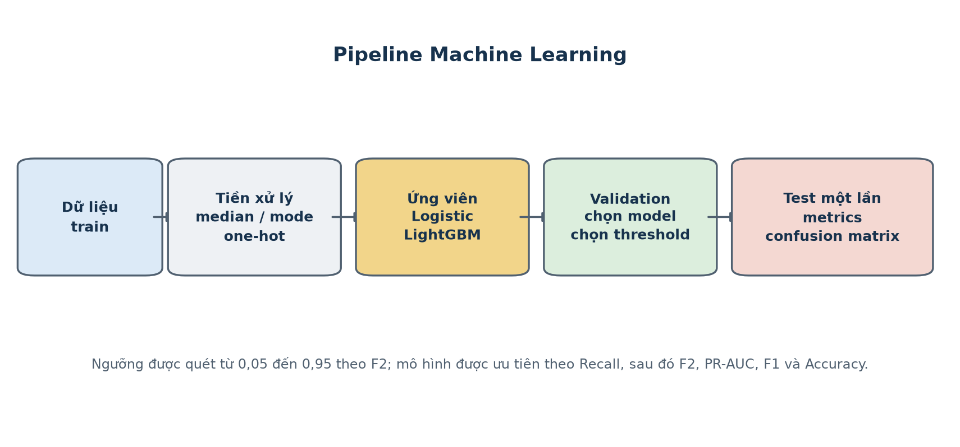
Hình 3.5. Pipeline Machine Learning
Bảng 3.4. Cấu hình các mô hình ứng viên
Mô hình | Cấu hình chính | Cách xử lý
Logistic Regression | max_iter=2000; solver=liblinear; class_weight=balanced; random_state=42 | Median/mode, one-hot, StandardScaler
LightGBM | 300 cây; learning_rate=0,05; num_leaves=31; subsample=0,8; colsample_bytree=0,8; class_weight=balanced | Median/mode, one-hot; deterministic

Với từng mô hình, threshold được quét từ 0,05 đến 0,95 với bước 0,01. Điểm F2 là tiêu chí chọn threshold; khi bằng nhau, thứ tự tie-break là Recall, Precision rồi threshold. Sau đó mô hình ứng viên được xếp theo Recall, F2, PR-AUC, F1 và Accuracy. Thứ tự này phản ánh chi phí nghiệp vụ của false negative.

3.12. Pipeline Rule-based Scoring
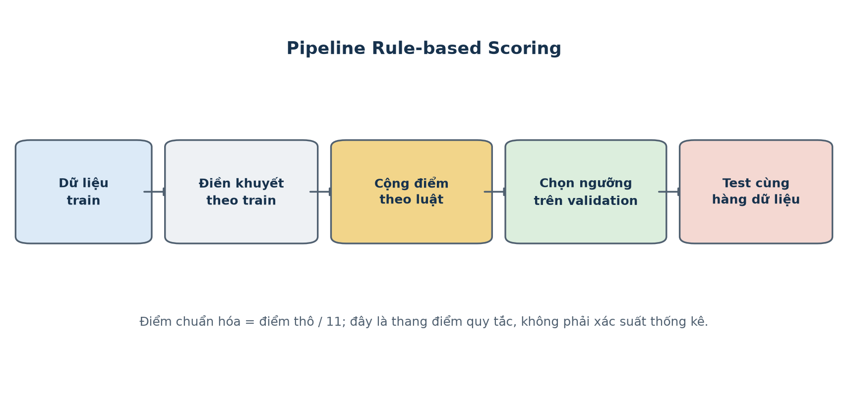
Hình 3.6. Pipeline Rule-based Scoring
Bảng 3.5. Bộ luật cho student_dropout_and_success.csv
Yếu tố | Điều kiện | Điểm
Tỷ lệ môn đạt HK2 | < 0,50 / 0,50–<0,75 | 3 / 1
Điểm HK2 | < 10 / 10–<12 | 2 / 1
Tỷ lệ môn đạt HK1 | < 0,50 / 0,50–<0,75 | 2 / 1
Học phí | Chưa đóng đúng hạn | 2
Công nợ | Có nợ | 1
Không tham gia đánh giá HK2 | Từ 2 môn | 1

Bảng 3.6. Bộ luật cho student_dropout.csv
Yếu tố | Điều kiện | Điểm
GPA | < 2,0 / 2,0–<2,5 | 3 / 1
Attendance_Rate | < 75 / 75–<85 | 2 / 1
Stress_Index | ≥ 7 / 5–<7 | 2 / 1
Study_Hours_per_Day | < 2 | 1
Assignment_Delay_Days | ≥ 3 | 1
Internet_Access | No | 1
Part_Time_Job | Yes | 1

Điểm tối đa của mỗi bộ luật là 11. Ngưỡng cảnh báo được chọn là 2 điểm cho nguồn 1 và 4 điểm cho nguồn 2; mức high bắt đầu từ 6 điểm ở cả hai nguồn. Score trả về API bằng raw_score/11 và có scoreType='normalized_rule_score'.

3.13. Căn cứ xây dựng luật
Bảng 3.7. Bằng chứng mô tả cho các điều kiện luật trên tập train
Nguồn | Điều kiện | Số dòng | Tỷ lệ bỏ học | Chênh lệch
Học vụ | Tỷ lệ môn đạt học kỳ 2 dưới 50% | 716 | 91,76% | +73,23 đ,%
Học vụ | Điểm học kỳ 2 dưới 10 | 552 | 90,58% | +65,68 đ,%
Học vụ | Tỷ lệ môn đạt học kỳ 1 dưới 50% | 595 | 90,76% | +67,36 đ,%
Học vụ | Học phí chưa đóng đúng hạn | 341 | 93,84% | +63,15 đ,%
Học vụ | Có công nợ | 290 | 75,86% | +41,42 đ,%
Học vụ | Không đánh giá ít nhất 2 môn ở học kỳ 2 | 81 | 65,43% | +27,12 đ,%
Hành vi | GPA dưới 2.0 | 2.715 | 44,90% | +34,89 đ,%
Hành vi | Chuyên cần dưới 75% | 1.407 | 34,68% | +13,94 đ,%
Hành vi | Căng thẳng từ 7 trở lên | 1.408 | 39,06% | +19,43 đ,%
Hành vi | Tự học dưới 2 giờ mỗi ngày | 429 | 31,24% | +8,19 đ,%
Hành vi | Nộp bài trễ từ 3 ngày | 1.882 | 27,68% | +5,66 đ,%
Hành vi | Không có Internet | 845 | 28,99% | +6,20 đ,%
Hành vi | Có công việc làm thêm | 2.805 | 25,49% | +3,25 đ,%

Tất cả điều kiện trong Bảng 3.7 có tỷ lệ bỏ học cao hơn nhóm còn lại trên train, cho thấy chúng có giá trị mô tả trong bộ dữ liệu. Tuy nhiên, đây là quan hệ liên kết quan sát được, không phải bằng chứng nhân quả. Điểm luật do đó phải được dùng như tín hiệu cảnh báo, không được diễn giải là nguyên nhân chắc chắn khiến sinh viên bỏ học.

3.14. Thiết kế so sánh công bằng
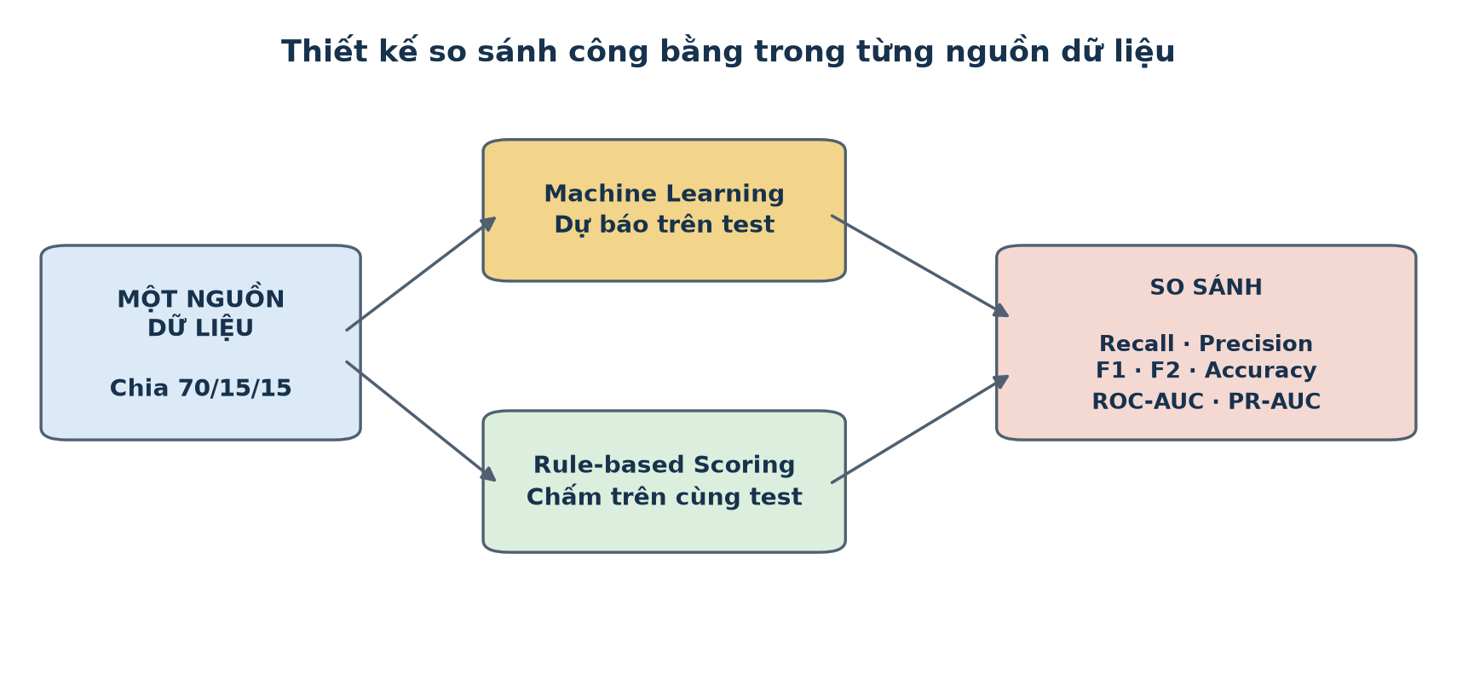
Hình 3.7. Thiết kế so sánh công bằng trong từng nguồn
Bảng 3.8. Kết quả kiểm toán tính công bằng của tập test
Nguồn | Số dòng test | Dropout | Cùng row_id | Cùng y_true | Hợp lệ
student_dropout_and_success | 545 | 213 | Có | Có | Có
student_dropout | 1.500 | 353 | Có | Có | Có

3.15. Output contract thống nhất
Backend trả về RiskAssessmentSchema dùng chung cho cả bốn tổ hợp. Các trường cốt lõi gồm dataSource, solutionType, prediction, riskScore, riskLevel, riskFactors, recommendations và scoreType. Các trường tương thích statusLabel, riskProb, recommendation và factors được giữ để giao diện hiện có tiếp tục hoạt động. Contract buộc dataSource và solutionType xuất hiện trong kết quả, giúp tránh nhầm mô hình hoặc nhầm ý nghĩa của điểm.
Bảng 3.9. Các trường chính của hợp đồng đầu ra
Trường | Kiểu/miền | Ý nghĩa
prediction | Dropout / No Dropout | Nhãn dự báo
riskScore | 0–1 | Xác suất ML hoặc điểm luật chuẩn hóa
scoreType | probability / normalized_rule_score | Phân biệt ý nghĩa điểm
riskLevel | low / medium / high | Mức ưu tiên xử lý
riskFactors | Danh sách chuỗi | Yếu tố liên quan tới cảnh báo
recommendations | Danh sách chuỗi | Gợi ý hành động hỗ trợ

CHƯƠNG 4. KẾT QUẢ VÀ SO SÁNH HAI GIẢI PHÁP

4.1. Kết quả lựa chọn mô hình ML
Bảng 4.1. Kết quả validation của các mô hình ứng viên
Nguồn | Mô hình | Ngưỡng | Precision | Recall | F2 | PR-AUC
Học vụ | Logistic | 0,25 | 78,21% | 94,37% | 90,62% | 94,99%
Học vụ | LightGBM | 0,15 | 79,76% | 92,49% | 89,63% | 95,05%
Hành vi | Logistic | 0,40 | 41,49% | 84,99% | 70,26% | 61,04%
Hành vi | LightGBM | 0,25 | 39,92% | 83,00% | 68,27% | 56,39%

Logistic Regression được chọn ở cả hai nguồn vì có Recall cao hơn LightGBM: 94,37% so với 92,49% trên nguồn học vụ và 84,99% so với 83,00% trên nguồn hành vi. Đây là kết quả của tiêu chí ưu tiên đã công bố trước, không phải vì Logistic Regression thắng trên mọi metric. Ví dụ, trên nguồn học vụ LightGBM có F1 và PR-AUC nhỉnh hơn rất nhỏ.

4.2. Kết quả tổng hợp bốn thí nghiệm
Bảng 4.2. Kết quả test của bốn thí nghiệm
Nguồn | Giải pháp | Precision | Recall | F2 | Accuracy | PR-AUC
Hành vi | ML | 40,48% | 81,30% | 67,66% | 67,47% | 57,53%
Hành vi | Rule | 38,08% | 84,14% | 67,75% | 64,07% | 49,99%
Học vụ | ML | 71,58% | 98,12% | 91,35% | 84,04% | 97,76%
Học vụ | Rule | 80,97% | 93,90% | 90,99% | 88,99% | 88,95%

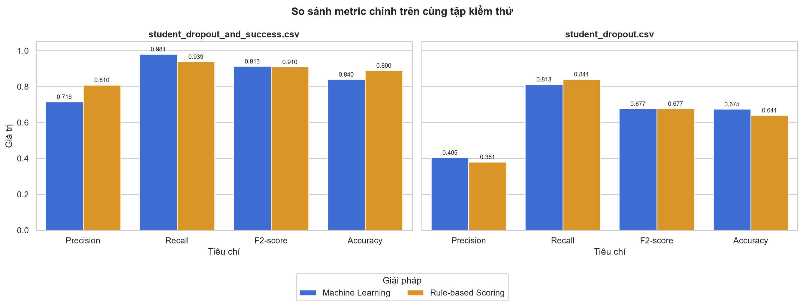
Hình 4.1. So sánh các metric của hai giải pháp theo từng nguồn
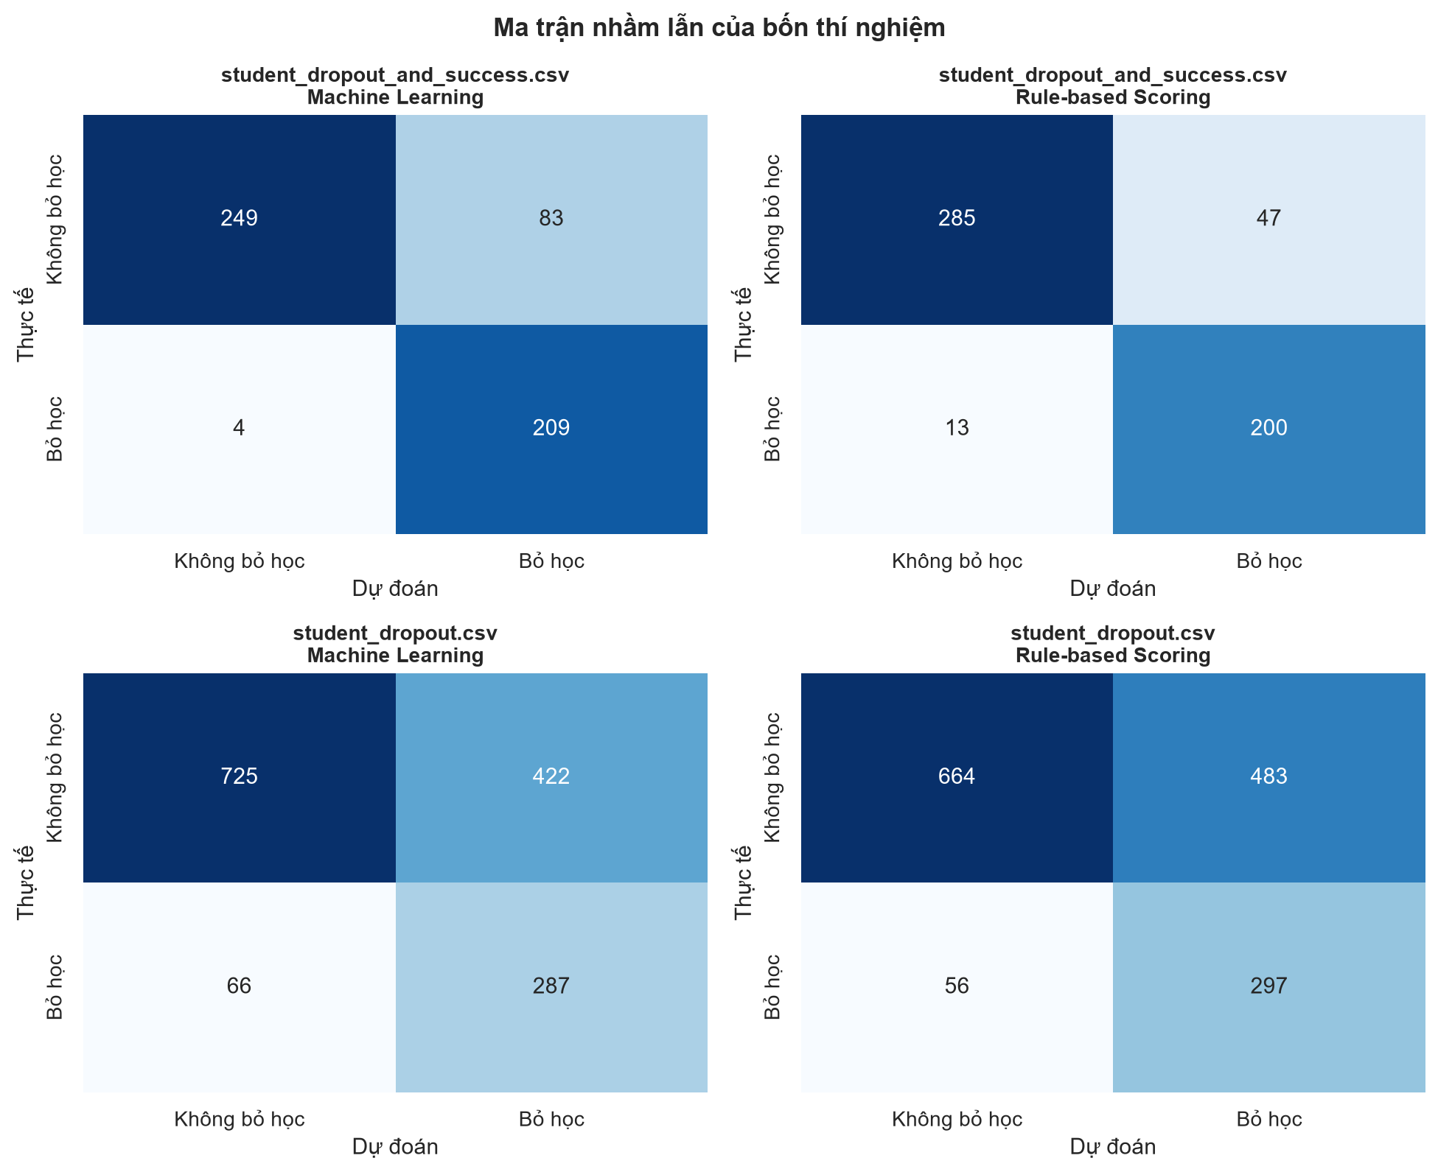
Hình 4.2. Confusion matrix của bốn thí nghiệm

4.3. So sánh trên Nguồn 1
Trên 545 dòng test của nguồn học vụ, ML phát hiện 209/213 trường hợp Dropout, tương ứng Recall 98,12%, với 4 false negative và 83 false positive. Rule-based phát hiện 200/213 trường hợp, Recall 93,90%, với 13 false negative và 47 false positive. Như vậy ML giảm 9 trường hợp bỏ sót nhưng tạo thêm 36 cảnh báo nhầm.
Theo mục tiêu ưu tiên hạn chế bỏ sót, ML có lợi thế: Recall cao hơn 4,23 điểm phần trăm, F2 cao hơn 0,35 điểm và PR-AUC cao hơn 8,81 điểm. Ngược lại, Rule-based có Precision cao hơn 9,40 điểm và Accuracy cao hơn 4,95 điểm. Nếu nguồn lực tư vấn bị giới hạn nghiêm ngặt, sự chênh lệch false positive này là yếu tố cần cân nhắc; nếu chi phí bỏ sót cao, ML phù hợp hơn.

4.4. So sánh trên Nguồn 2
Trên 1.500 dòng test của nguồn hành vi, ML có 287 true positive, 66 false negative và 422 false positive; Rule-based có 297 true positive, 56 false negative và 483 false positive. Rule-based đạt Recall 84,14%, cao hơn ML 2,83 điểm phần trăm, nhưng Precision thấp hơn 2,40 điểm và Accuracy thấp hơn 3,40 điểm.
F2 của hai giải pháp gần như tương đương: 67,66% với ML và 67,75% với Rule-based. ML có PR-AUC 57,53%, cao hơn Rule-based 49,99%, cho thấy khả năng xếp hạng tổng thể tốt hơn. Tuy nhiên, vì nguồn này là dữ liệu mô phỏng, chênh lệch nhỏ không đủ làm cơ sở lựa chọn duy nhất cho triển khai thực tế.

4.5. So sánh chênh lệch metric
Bảng 4.3. Chênh lệch metric ML trừ Rule-based
Nguồn | Metric | ML − Rule | Giá trị cao hơn
Học vụ | ACCURACY | -4,95 đ,% | Rule-based
Học vụ | F2 | +0,35 đ,% | ML
Học vụ | PR-AUC | +8,81 đ,% | ML
Học vụ | PRECISION | -9,40 đ,% | Rule-based
Học vụ | RECALL | +4,23 đ,% | ML
Học vụ | ROC-AUC | +4,12 đ,% | ML
Hành vi | ACCURACY | +3,40 đ,% | ML
Hành vi | F2 | -0,09 đ,% | Rule-based
Hành vi | PR-AUC | +7,55 đ,% | ML
Hành vi | PRECISION | +2,40 đ,% | ML
Hành vi | RECALL | -2,83 đ,% | Rule-based
Hành vi | ROC-AUC | +3,17 đ,% | ML

Chênh lệch metric cần được đọc cùng mục tiêu nghiệp vụ. Một giá trị cao hơn không tự động đồng nghĩa giải pháp tốt hơn trong mọi tình huống. Ví dụ, Accuracy và Precision cao có thể đi kèm Recall thấp hơn, trong khi cảnh báo sớm đặt chi phí cho false negative lớn hơn.

4.6. So sánh định tính
Bảng 4.4. So sánh định tính hai giải pháp
Tiêu chí | Machine Learning | Rule-based Scoring
Khả năng giải thích từng cảnh báo | Trung bình; có mức độ quan trọng đặc trưng nhưng cần diễn giải thêm | Cao; điều kiện, điểm và khuyến nghị được trả về trực tiếp
Chi phí xây dựng ban đầu | Cần tiền xử lý, huấn luyện và lựa chọn mô hình | Cần chuyên gia thiết kế và kiểm chứng luật
Chi phí cập nhật | Cần dữ liệu mới và huấn luyện, đánh giá lại | Có thể sửa luật trực tiếp nhưng vẫn phải đánh giá lại
Khả năng học quan hệ từ dữ liệu | Cao hơn; trọng số được học từ train set | Hạn chế trong các điều kiện và trọng số đã khai báo
Tính nhất quán của quyết định | Cao khi pipeline và phiên bản mô hình được cố định | Cao khi cấu hình luật và ngưỡng được cố định
Xử lý trường hợp ngoài dự kiến | Phụ thuộc độ bao phủ của dữ liệu huấn luyện | Không phát hiện được tín hiệu chưa được viết thành luật
Tạo nguyên nhân và khuyến nghị cá nhân | Cần thêm tầng giải thích và ánh xạ khuyến nghị | Có sẵn trong từng điều kiện luật
Phụ thuộc chất lượng dữ liệu | Cao | Vẫn cao nhưng dễ phát hiện trường thiếu bắt buộc hơn
Tốc độ suy luận kỳ vọng | Nhanh với các mô hình hiện tại; chưa benchmark | Rất nhanh do chỉ kiểm tra điều kiện; chưa benchmark

Tốc độ suy luận trong Bảng 4.4 là nhận định kỳ vọng từ cấu trúc thuật toán, chưa phải kết quả benchmark. Do đó báo cáo không kết luận định lượng giải pháp nào nhanh hơn. Các tiêu chí còn lại được dùng để làm rõ chi phí xây dựng, bảo trì, khả năng học quan hệ, khả năng giải thích và hỗ trợ khuyến nghị.

4.7. Thảo luận kết quả
Nguồn học vụ cho kết quả phân tách lớp rất cao ở cả hai giải pháp, đặc biệt với các biến kết quả học kỳ. Điều này phù hợp với bằng chứng train của luật, nơi tỷ lệ môn đạt thấp, điểm học kỳ thấp và học phí chưa đúng hạn liên kết mạnh với Dropout. Tuy nhiên, sử dụng dữ liệu học kỳ 2 có thể làm cảnh báo xuất hiện tương đối muộn; đây là trade-off giữa sức mạnh dự báo và tính “sớm” của can thiệp.
Nguồn hành vi khó hơn, thể hiện qua PR-AUC và Precision thấp hơn. Rule-based tăng Recall bằng cách mở rộng vùng cảnh báo, dẫn tới nhiều false positive hơn. Kết quả này minh họa rằng lựa chọn threshold và quy tắc phân mức phải gắn với năng lực tiếp nhận ca của đơn vị. Một hệ thống tốt về metric nhưng tạo số cảnh báo vượt quá khả năng xử lý vẫn có thể thất bại trong vận hành.
Tầm quan trọng toàn cục của Logistic Regression theo trị tuyệt đối hệ số cho thấy các biến nổi bật ở nguồn học vụ gồm số môn được duyệt học kỳ 2, số môn được duyệt học kỳ 1, số môn đăng ký học kỳ 2, một số mã ngành và trạng thái học phí. Ở nguồn hành vi, các biến nổi bật gồm GPA, Stress_Index, Attendance_Rate, Internet_Access và Assignment_Delay_Days. Vì bảng sử dụng trị tuyệt đối hệ số, hướng tác động phải được xem từ hệ số có dấu hoặc đóng góp từng bản ghi, không suy ra trực tiếp từ độ lớn.

4.8. Đề xuất giải pháp hỗ trợ quyết định
Đề tài đề xuất kiến trúc lai thay vì loại bỏ một trong hai giải pháp. ML thực hiện dự báo và xếp hạng ưu tiên vì có khả năng học quan hệ đa biến và tạo điểm liên tục. Rule-based cung cấp điều kiện kích hoạt, khuyến nghị cụ thể và phương án dự phòng khi artifact ML không sẵn sàng. Khi hai giải pháp bất đồng, chuyên viên xem xét hồ sơ và có thể ưu tiên trường hợp ML cao đồng thời có nhiều luật rủi ro được kích hoạt.
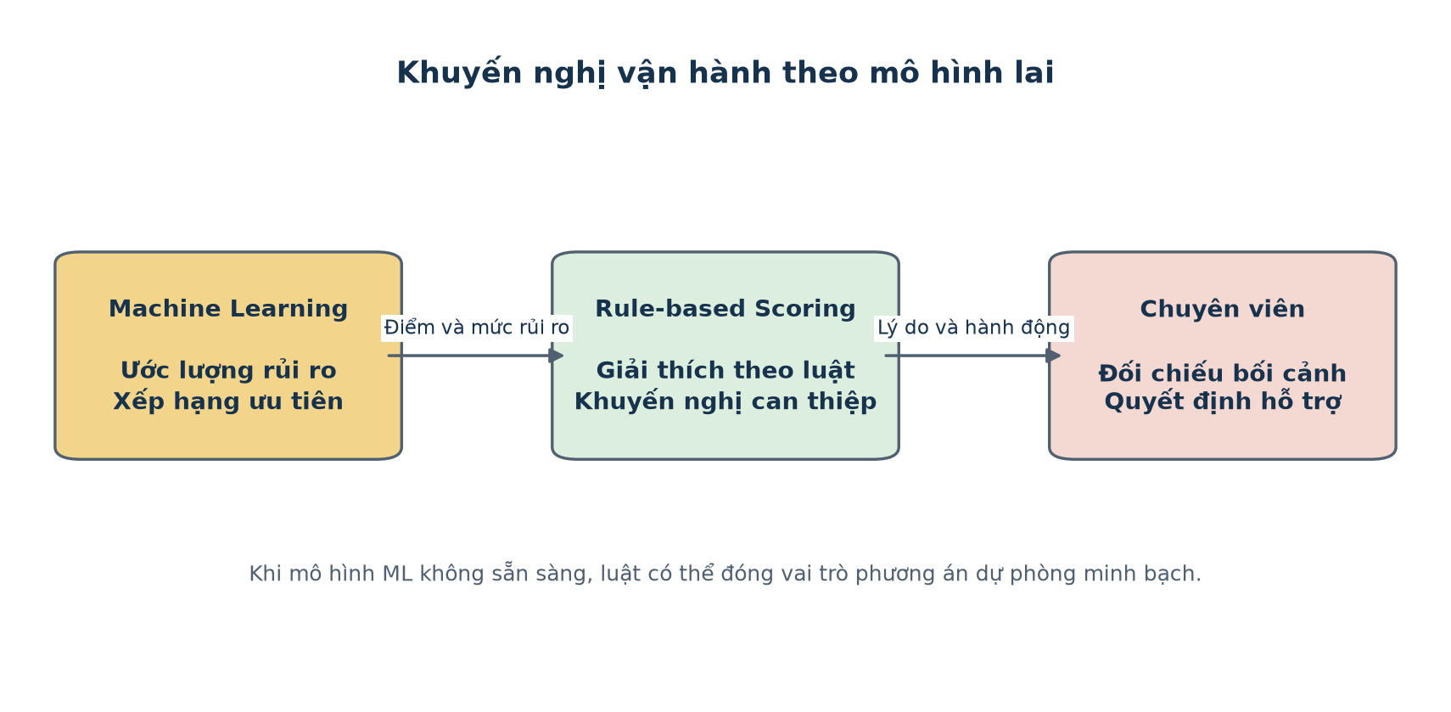
Hình 4.3. Đề xuất vận hành theo mô hình lai

4.9. Giá trị đối với quá trình ra quyết định
Giá trị của hệ thống nằm ở việc chuyển dữ liệu thành danh sách ưu tiên có thể hành động. Chuyên viên có thể lọc nhóm high, xem nguồn/giải pháp/loại điểm, đọc yếu tố rủi ro và lựa chọn hình thức liên hệ. Một quy trình human-in-the-loop cần cho phép ghi nhận quyết định, phản hồi kết quả can thiệp và giám sát chênh lệch theo nhóm. Các thông tin nhạy cảm chỉ nên được sử dụng theo chính sách bảo vệ dữ liệu và nguyên tắc tối thiểu hóa truy cập.

CHƯƠNG 5. XÂY DỰNG VÀ KIỂM THỬ HỆ THỐNG

5.1. Kiến trúc tổng thể
Hệ thống gồm frontend React 19 + TypeScript + Vite và backend FastAPI. Backend nạp lười mô hình joblib/metadata hoặc cấu hình luật JSON theo lựa chọn dataSource và solutionType. MongoDB lưu lịch sử, phiên hội thoại và job nền; Gemini hỗ trợ trích xuất trường từ hội thoại. Hai phụ thuộc này không bắt buộc cho dự báo đơn và batch đồng bộ.
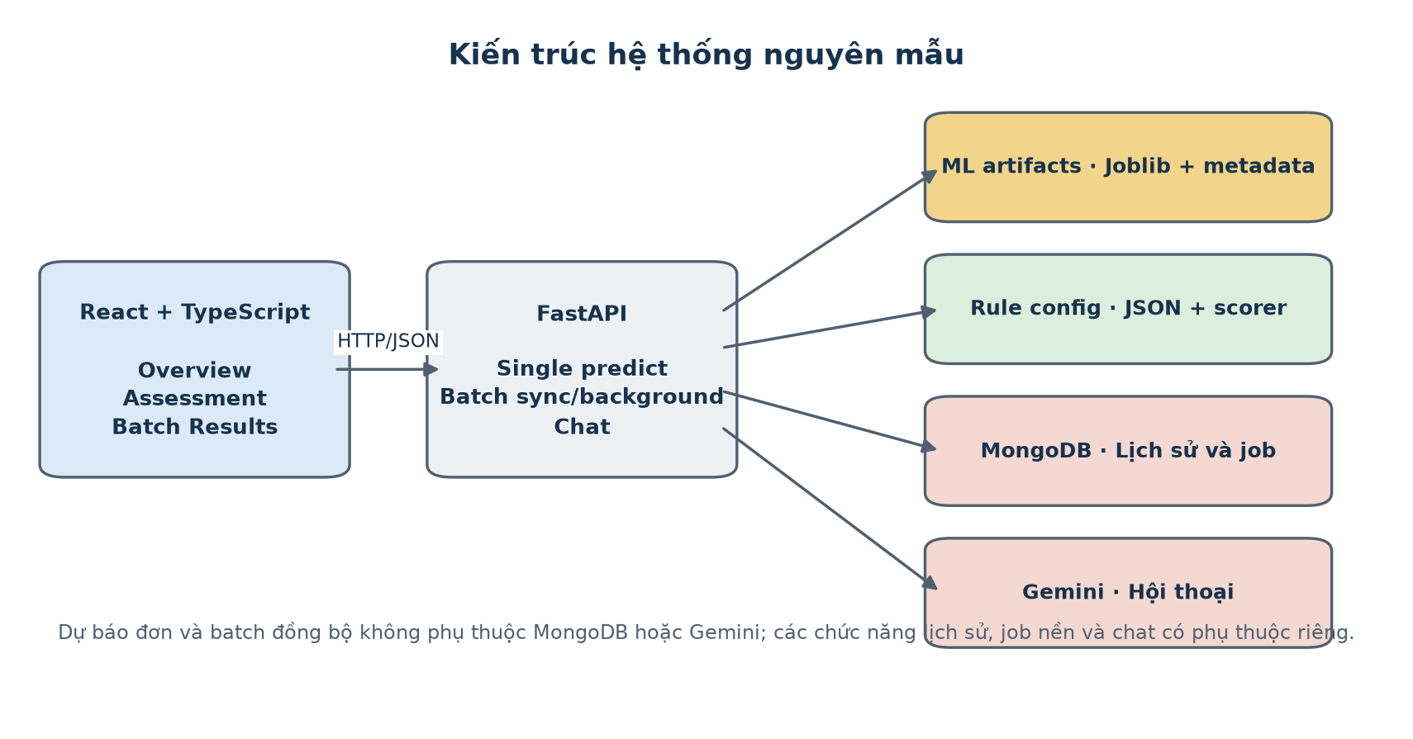
Hình 5.1. Kiến trúc hệ thống nguyên mẫu

5.2. Các API chính
Bảng 5.1. Các nhóm API và phụ thuộc
API | Phụ thuộc ngoài | Chức năng
GET /health | Không | Kiểm tra trạng thái dịch vụ
POST /predict/single | Không | Dự báo một sinh viên cho bốn tổ hợp
POST /predict/batch/sync | Không | Đọc CSV/XLS/XLSX và trả kết quả ngay; tối đa 50 MB
POST /predict/batch | MongoDB | Tạo job xử lý nền
GET/DELETE /predict/batch/{id} | MongoDB | Xem hoặc xóa job
POST /predict/chat | MongoDB + Gemini | Hội thoại thu thập trường và đánh giá
Overview / Students / Sessions | MongoDB | Tổng hợp lịch sử và danh sách

CORS được cấu hình cho localhost và 127.0.0.1 cổng 5173. Endpoint dự báo đơn sử dụng schema Pydantic để xác thực trường; thiếu trường bắt buộc trả HTTP 422. Batch đồng bộ hỗ trợ CSV, XLS và XLSX. Batch nền lưu trạng thái job trong MongoDB. Chat giới hạn lịch sử người dùng ở năm lượt gần nhất và yêu cầu GEMINI_API_KEY.

5.3. Luồng dự đoán một sinh viên
Người dùng chọn nguồn và giải pháp trước khi nhập dữ liệu. Frontend gửi request tới /predict/single. Backend định tuyến đến MLService hoặc RuleService, chuẩn hóa đầu ra theo RiskAssessmentSchema và trả về giao diện. Kết quả hiển thị rõ tên nguồn, giải pháp và scoreType để ngăn người dùng hiểu điểm luật như xác suất.

5.4. Luồng đánh giá hàng loạt
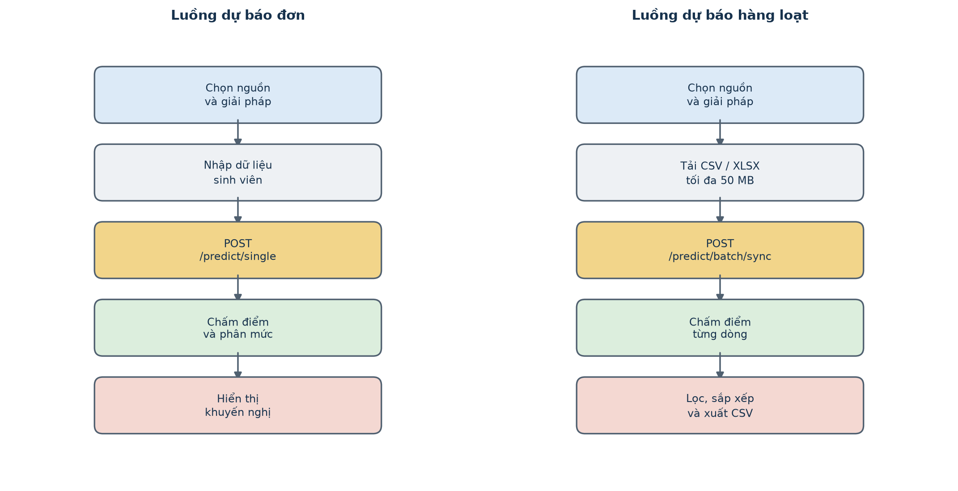
Hình 5.2. Luồng dự báo đơn và dự báo hàng loạt
Trong luồng batch đồng bộ, frontend tải tệp tới /predict/batch/sync và nhận danh sách kết quả. Batch Results hỗ trợ lọc low/medium/high, sắp xếp theo điểm rủi ro và xuất CSV. Trạng thái batch gần nhất được lưu cục bộ trong trình duyệt bằng khóa student-risk-batch-results; điều này giúp demo không phụ thuộc MongoDB, nhưng không thay thế kho dữ liệu tập trung trong triển khai thực tế.

5.5. Giao diện hệ thống
Giao diện có ba khu vực điều hướng chính: Overview, New Assessment và Batch Results. Màn hình đánh giá buộc chọn nguồn dữ liệu và giải pháp; tên tệp được hiển thị trực tiếp. Ảnh chụp ở Hình 5.3 được lấy từ ứng dụng chạy tại http://127.0.0.1:5173 ngày 22/7/2026, không phải mockup. Dữ liệu batch hiển thị trong ảnh là kết quả đã lưu tại trình duyệt từ lần thử nghiệm trước.
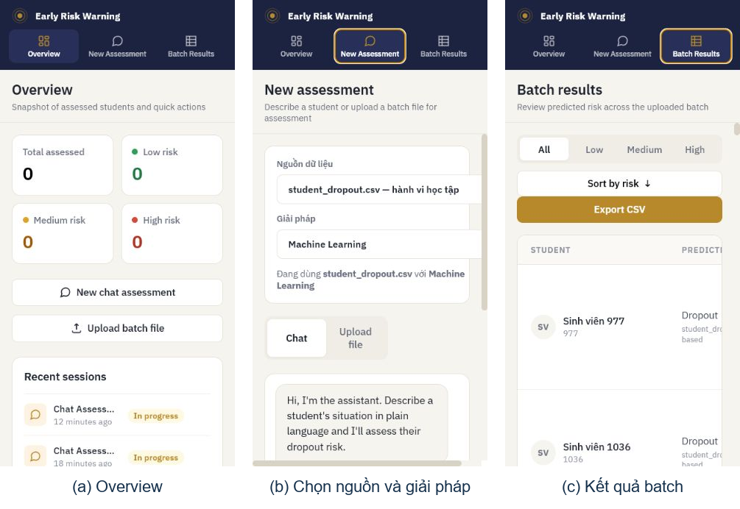
Hình 5.3. Ảnh chụp giao diện thực tế tại thời điểm kiểm thử ngày 22/7/2026
Tại thời điểm chụp, Overview hiển thị tổng số đánh giá bằng 0 nhưng vẫn có hai phiên chat ở trạng thái In progress; điều này phản ánh hai nguồn trạng thái khác nhau và là điểm cần lưu ý khi demo. Giao diện hiện còn trộn tiếng Anh và tiếng Việt, do đó bản triển khai chính thức nên thống nhất ngôn ngữ và bổ sung chú giải cho scoreType.

5.6. Kiểm thử hệ thống
Bảng 5.2. Kết quả kiểm thử được chạy lại ngày 22/7/2026
Phạm vi | Lệnh/kiểm tra | Kết quả
Thư viện dùng chung | python -m unittest discover -s tests -v | 4/4 test đạt
Backend | python -m unittest discover -s tests -p test_*.py -v | 3/3 test đạt
Bốn dự báo đơn | TestClient gọi /predict/single | Đạt
Bốn batch đồng bộ | TestClient upload dữ liệu | Đạt
Thiếu trường | Request không đủ schema | HTTP 422 đúng kỳ vọng
Frontend lint | npm run lint | Đạt
Frontend build | npm run build | Đạt; 44 modules

Bộ test hiện xác nhận các đường đi chức năng chính và lỗi schema, nhưng chưa phải kiểm thử đầy đủ cho hệ thống sản xuất. Chưa có benchmark tải, kiểm thử bảo mật, kiểm thử accessibility tự động, kiểm thử hồi quy trực quan hoặc đánh giá độ bền trước dữ liệu ngoài miền.

5.7. Khả năng tái lập
Năm notebook 01_eda, 02_prepare_data, 02_ml_classification_xai, 03_rule_based_scoring và 04_solution_comparison đã được chạy lại tuần tự trong bản sao tạm bằng nbconvert. Tất cả hoàn thành và tạo lại kết quả không làm thay đổi các tệp tracked trong outputs. Cảnh báo chỉ liên quan cell ID của notebook và cơ chế ZMQ trên Windows, không phải lỗi thí nghiệm. Split cố định, artifacts phiên bản hóa và fairness audit cho phép kiểm tra cùng row_id/y_true.
Các notebook gốc trong repository không lưu output cell. Điều này giữ repository gọn nhưng làm người đọc không thấy kết quả ngay khi mở notebook; vì vậy báo cáo và outputs/*.csv là bằng chứng chính, còn người tái lập phải chạy notebook theo thứ tự đã nêu.

CHƯƠNG 6. KẾT LUẬN VÀ HƯỚNG PHÁT TRIỂN

6.1. Kết quả đạt được
Nghiên cứu đã chuẩn hóa hai nguồn dữ liệu khác nhau, xây dựng bốn thí nghiệm, so sánh hai giải pháp trên cùng test set trong từng nguồn, và tích hợp kết quả vào ứng dụng web. Kết quả test và build được chạy lại thành công. Bộ output lưu đầy đủ metric, confusion matrix, bằng chứng luật, kiểm toán fairness của phép so sánh và khuyến nghị vận hành.

6.2. Trả lời câu hỏi nghiên cứu
RQ1: Trên nguồn học vụ, ML ưu thế về Recall, F2, ROC-AUC và PR-AUC; Rule-based ưu thế về Precision, F1 và Accuracy. Trên nguồn hành vi mô phỏng, Rule-based nhỉnh hơn về Recall/F2, còn ML tốt hơn về Precision, F1, Accuracy, ROC-AUC và PR-AUC.
RQ2: Nếu tiêu chí ưu tiên là hạn chế bỏ sót, ML được chọn trên nguồn học vụ và Rule-based được chọn trên nguồn hành vi theo đúng thứ tự ưu tiên Recall trước. Tuy nhiên, chênh lệch ở nguồn hành vi nhỏ và dữ liệu là mô phỏng, nên kết luận này không được suy rộng thành lựa chọn triển khai thực tế.
RQ3: Hai giải pháp nên được kết hợp. ML đảm nhiệm dự báo và xếp hạng; Rule-based đảm nhiệm giải thích theo điều kiện, ánh xạ khuyến nghị và fallback. Chuyên viên là người xác nhận cuối cùng.

6.3. Kết luận lựa chọn giải pháp
Không có một giải pháp thắng tuyệt đối. Việc chọn theo một metric đơn lẻ sẽ che khuất trade-off giữa false negative và false positive. Giải pháp lai phù hợp nhất với mục tiêu của môn học và bối cảnh DSS vì nó biến so sánh thuật toán thành thiết kế vận hành: một thành phần tối ưu phát hiện/xếp hạng và một thành phần tối ưu khả năng diễn giải/hành động.

6.4. Hạn chế
• student_dropout.csv là dữ liệu mô phỏng, hạn chế giá trị ngoại suy.
• Nguồn học vụ dùng biến học kỳ 2 nên chưa đánh giá được cảnh báo rất sớm trước khi có kết quả học kỳ.
• Nghiên cứu sử dụng một lần chia train/validation/test, chưa báo cáo confidence interval hoặc repeated cross-validation.
• Probability chưa được đánh giá calibration; điểm rule không phải xác suất.
• Giải thích ML dựa trên hệ số/đóng góp tuyến tính; SHAP chưa được triển khai trong thí nghiệm chính.
• Chưa đánh giá fairness theo giới tính, nhóm kinh tế – xã hội hoặc ngành học; chưa đánh giá model drift.
• MongoDB và Gemini là phụ thuộc tùy chọn; chat và lịch sử chưa được kiểm thử end-to-end trong mọi cấu hình môi trường.

6.5. Hướng phát triển
Hướng ưu tiên là thay nguồn mô phỏng bằng dữ liệu thực tế có quản trị, bổ sung dữ liệu theo thời gian để đánh giá độ sớm, và thực hiện repeated cross-validation/bootstrapping để ước lượng độ bất định. Với ML, cần đánh giá calibration, cân nhắc SHAP hoặc giải thích phù hợp mô hình, theo dõi drift và xây quy trình tái huấn luyện. Với Rule-based, cần có hội đồng chuyên gia duyệt luật, lịch sử phiên bản và kiểm thử hồi quy mỗi khi thay đổi trọng số/ngưỡng.
Ở tầng DSS, cần đo lường tác động của can thiệp chứ không chỉ metric dự báo: tỷ lệ chuyên viên chấp nhận cảnh báo, thời gian xử lý, mức độ hoàn tất khuyến nghị và kết quả học tập sau can thiệp. Thiết kế human-in-the-loop phải cho phép phản hồi, khiếu nại và kiểm tra thiên lệch theo nhóm.

6.6. Đối chiếu hoàn thành yêu cầu
Bảng 6.1. Kết luận đối chiếu yêu cầu của giảng viên
Yêu cầu | Trạng thái | Bằng chứng trong báo cáo
Hai nguồn dữ liệu khác nhau | Đạt | Mục 3.2–3.5; Hình 3.2
Hai loại giải pháp | Đạt | Mục 3.11–3.12
So sánh theo tiêu chí | Đạt | Bảng 4.2–4.4; Hình 4.1–4.2
Tư vấn/khuyến nghị | Đạt ở mức nguyên mẫu | Output contract; Mục 4.8 và 5.5
Trình bày lựa chọn | Đạt | Giải pháp lai; Mục 6.2–6.3

Với phạm vi học thuật đã công bố, đề tài đáp ứng yêu cầu cốt lõi của học phần. Trước khi nộp, nhóm vẫn phải hoàn thiện thông tin hành chính trên bìa, rà soát trích dẫn theo quy định của cơ sở đào tạo và cập nhật mục lục/số trang trong Microsoft Word.

TÀI LIỆU THAM KHẢO
[1] V. Realinho, M. V. Martins, J. Machado, and L. Baptista, “Predict Students' Dropout and Academic Success,” UCI Machine Learning Repository, 2021, doi: 10.24432/C5MC89.
[2] Mehar Shan Ali, “Student Dropout Prediction Dataset,” Kaggle, CC0: Public Domain. [Online]. Available: https://www.kaggle.com/datasets/meharshanali/student-dropout-prediction-dataset. Accessed: Jul. 22, 2026.
[3] F. Agrusti, G. Bonavolontà, and M. Mezzini, “University Dropout Prediction through Educational Data Mining Techniques: A Systematic Review,” Journal of E-Learning and Knowledge Society, vol. 15, no. 3, pp. 161–182, 2019, doi: 10.20368/1971-8829/1135017.
[4] D. A. Gutierrez-Pachas, G. Garcia-Zanabria, E. Cuadros-Vargas, G. Camara-Chavez, and E. Gomez-Nieto, “Supporting Decision-Making Process on Higher Education Dropout by Analyzing Academic, Socioeconomic, and Equity Factors through Machine Learning and Survival Analysis Methods in the Latin American Context,” Education Sciences, vol. 13, no. 2, art. 154, 2023, doi: 10.3390/educsci13020154.
[5] G. Ke et al., “LightGBM: A Highly Efficient Gradient Boosting Decision Tree,” in Advances in Neural Information Processing Systems 30, 2017, pp. 3146–3154.
[6] F. Pedregosa et al., “Scikit-learn: Machine Learning in Python,” Journal of Machine Learning Research, vol. 12, pp. 2825–2830, 2011.
[7] T. Saito and M. Rehmsmeier, “The Precision-Recall Plot Is More Informative than the ROC Plot When Evaluating Binary Classifiers on Imbalanced Datasets,” PLOS ONE, vol. 10, no. 3, e0118432, 2015, doi: 10.1371/journal.pone.0118432.
[8] D. M. W. Powers, “Evaluation: From Precision, Recall and F-Measure to ROC, Informedness, Markedness and Correlation,” Journal of Machine Learning Technologies, vol. 2, no. 1, pp. 37–63, 2011.
[9] S. M. Lundberg and S.-I. Lee, “A Unified Approach to Interpreting Model Predictions,” in Advances in Neural Information Processing Systems 30, 2017.
[10] S. Ameri, M. J. Fard, R. B. Chinnam, and C. K. Reddy, “Survival Analysis Based Framework for Early Prediction of Student Dropouts,” in Proc. 25th ACM Int. Conf. Information and Knowledge Management, 2016, pp. 903–912, doi: 10.1145/2983323.2983351.

PHỤ LỤC

PHỤ LỤC A. DATA DICTIONARY
Bảng dưới đây liệt kê schema thực tế của hai tệp. Ý nghĩa chi tiết của các mã phân loại ở nguồn UCI được tra cứu theo data card [1].
Bảng A.1. Schema student_dropout_and_success.csv
Tên cột | Kiểu cục bộ | Nhóm
Marital status | int64 | Đặc trưng
Application mode | int64 | Đặc trưng
Application order | int64 | Đặc trưng
Course | int64 | Đặc trưng
Daytime/evening attendance | int64 | Đặc trưng
Previous qualification | int64 | Đặc trưng
Nacionality | int64 | Đặc trưng
Mother's qualification | int64 | Đặc trưng
Father's qualification | int64 | Đặc trưng
Mother's occupation | int64 | Đặc trưng
Father's occupation | int64 | Đặc trưng
Displaced | int64 | Đặc trưng
Educational special needs | int64 | Đặc trưng
Debtor | int64 | Đặc trưng
Tuition fees up to date | int64 | Đặc trưng
Gender | int64 | Đặc trưng
Scholarship holder | int64 | Đặc trưng
Age at enrollment | int64 | Đặc trưng
International | int64 | Đặc trưng
Curricular units 1st sem (credited) | int64 | Học vụ
Curricular units 1st sem (enrolled) | int64 | Học vụ
Curricular units 1st sem (evaluations) | int64 | Học vụ
Curricular units 1st sem (approved) | int64 | Học vụ
Curricular units 1st sem (grade) | float64 | Học vụ
Curricular units 1st sem (without evaluations) | int64 | Học vụ
Curricular units 2nd sem (credited) | int64 | Học vụ
Curricular units 2nd sem (enrolled) | int64 | Học vụ
Curricular units 2nd sem (evaluations) | int64 | Học vụ
Curricular units 2nd sem (approved) | int64 | Học vụ
Curricular units 2nd sem (grade) | float64 | Học vụ
Curricular units 2nd sem (without evaluations) | int64 | Học vụ
Unemployment rate | float64 | Đặc trưng
Inflation rate | float64 | Đặc trưng
GDP | float64 | Đặc trưng
Target | str | Target

Bảng A.2. Schema student_dropout.csv
Tên cột | Kiểu cục bộ | Nhóm
Student_ID | int64 | Định danh
Age | float64 | Đặc trưng
Gender | str | Đặc trưng
Family_Income | float64 | Đặc trưng
Internet_Access | str | Đặc trưng
Study_Hours_per_Day | float64 | Đặc trưng
Attendance_Rate | float64 | Đặc trưng
Assignment_Delay_Days | int64 | Đặc trưng
Travel_Time_Minutes | float64 | Đặc trưng
Part_Time_Job | str | Đặc trưng
Scholarship | str | Đặc trưng
Stress_Index | float64 | Đặc trưng
GPA | float64 | Đặc trưng
Semester_GPA | float64 | Đặc trưng
CGPA | float64 | Đặc trưng
Semester | str | Đặc trưng
Department | str | Đặc trưng
Parental_Education | str | Đặc trưng
Dropout | int64 | Target

PHỤ LỤC B. BỘ LUẬT
Bộ luật đầy đủ đã được trình bày tại Bảng 3.5 và Bảng 3.6. Cấu hình triển khai nằm trong outputs/rules/rule_based_config.json; định nghĩa luật nằm trong outputs/rules/rule_definitions.csv. Ngưỡng cảnh báo/high lần lượt là 2/6 điểm cho nguồn học vụ và 4/6 điểm cho nguồn hành vi. Mọi thay đổi luật phải được đánh giá lại trên validation và test độc lập.

PHỤ LỤC C. KẾT QUẢ METRIC ĐẦY ĐỦ
Bảng C.1. Confusion matrix và metric bổ sung trên test
Nguồn | Giải pháp | Lớp âm | Lớp dương | Metric bổ sung
Hành vi | ML | TN=725; FP=422 | FN=66; TP=287 | F1=54,05%; ROC=81,53%
Hành vi | Rule | TN=664; FP=483 | FN=56; TP=297 | F1=52,43%; ROC=78,37%
Học vụ | ML | TN=249; FP=83 | FN=4; TP=209 | F1=82,77%; ROC=98,17%
Học vụ | Rule | TN=285; FP=47 | FN=13; TP=200 | F1=86,96%; ROC=94,05%

Các tệp nguồn đầy đủ: outputs/ml_validation_comparison.csv, outputs/ml_test_metrics.csv, outputs/rule_based_validation_metrics.csv, outputs/rule_based_test_metrics.csv và outputs/solution_comparison.csv.

PHỤ LỤC D. API CONTRACT
POST /predict/single
Request: { dataSource, solutionType, studentData }
Response: { dataSource, solutionType, prediction, riskScore, riskLevel,
riskFactors, recommendations, scoreType, ...compatibilityFields }
POST /predict/batch/sync: multipart file + dataSource + solutionType
POST /predict/chat: message + sessionId + dataSource + solutionType

PHỤ LỤC E. HƯỚNG DẪN CÀI ĐẶT VÀ CHẠY
Yêu cầu Python 3.10 trở lên và Node.js. MongoDB chỉ bắt buộc cho Overview/lịch sử/chat/batch nền; GEMINI_API_KEY chỉ bắt buộc cho chat. Quy trình chuẩn:
python -m venv .venv
.\.venv\Scripts\Activate.ps1
python -m pip install --upgrade pip
python -m pip install -r requirements.txt
# Chạy notebooks/01_eda.ipynb đến 04_solution_comparison.ipynb theo thứ tự
cd student-prediction-be
$env:PYTHONPATH='.'
..\.venv\Scripts\python.exe -m uvicorn app.main:app --reload --port 8000
# Terminal khác
cd student-prediction-fe
npm install
npm run dev -- --host 127.0.0.1 --port 5173
# Truy cập http://127.0.0.1:5173

PHỤ LỤC F. TEST CASES
Root unit tests kiểm tra calculate_risk, mức rủi ro và dữ liệu thiếu. Backend tests kiểm tra bốn tổ hợp dự báo đơn, bốn tổ hợp batch đồng bộ và lỗi 422. Frontend được kiểm tra bằng ESLint và build production. Kết quả chạy lại được báo cáo tại Bảng 5.2.

PHỤ LỤC G. ẢNH GIAO DIỆN BỔ SUNG
Hình 5.3 đã cung cấp ba ảnh chụp trực tiếp của ứng dụng ở viewport hiện tại. Khi hoàn tất demo, nhóm nên bổ sung ảnh Swagger (/docs), trạng thái lỗi thiếu MongoDB, trạng thái thiếu GEMINI_API_KEY và trang chi tiết một sinh viên sau dự báo. Ảnh bổ sung phải ghi ngày, cấu hình nguồn/giải pháp và tránh lộ API key hoặc dữ liệu cá nhân.

PHỤ LỤC H. PHÂN CÔNG THÀNH VIÊN
Bảng H.1. Phân công theo README của repository
Thành viên | Phụ trách
Quý | Machine Learning Classification và XAI
Yến | Rule-based Scoring
Tùng | Backend, AI Pipeline và LLM
Lâm | Web Application
Quân | Review báo cáo

Trước khi nộp, thay tên gọi ngắn bằng họ tên đầy đủ, mã số học viên và mô tả đóng góp đã được cả nhóm xác nhận.

